Дидактический материал по теме:

«Создание таблицы»
Microsoft Word предлагает несколько способов создания таблицы. Выбор наилучшего способа создания таблицы зависит от ее сложности и требований пользователя.

- Выберите место создания таблицы.
- На панели инструментов «Стандартная» нажмите кнопку «Добавить таблицу»
- Выберите нужное число строк и столбцов перетаскиванием.
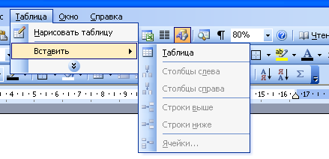
Использование команды «Вставить таблицу»
Данная процедура используется для выбора размеров и формата таблицы до вставки ее в документ.
- Выберите место создания таблицы.
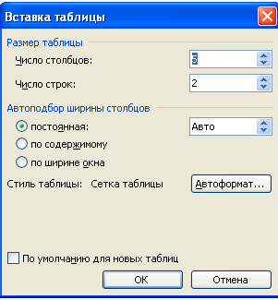
- В меню Таблица выберите команду Вставить, а затем — команду Таблица.
- В группе Размер таблицы выберите число строк и столбцов.
- В группе Автоподбор ширины столбцов выберите параметры для настройки размера таблицы.
- Чтобы использовать встроенные форматы таблицы, нажмите кнопку Автоформат.
Создание более сложной таблицы
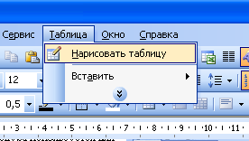
Можно создать более сложную таблицу, например таблицу, которая содержит ячейки различной высоты, или таблицу с различным числом столбцов в строке.
- Выберите место создания таблицы.
- В меню Таблица выберите команду Нарисовать таблицу.
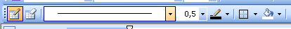
Появится панель инструментов Таблицы и границы, а указатель примет вид карандаша.
- Чтобы определить внешние границы таблицы, нарисуйте прямоугольник. Затем прорисуйте линии столбцов и строк внутри этого прямоугольника.
- Чтобы удалить одну или несколько линий, нажмите кнопку Ластик на панели инструментов Таблицы и границы, а затем щелкните линию, которую требуется удалить.
- После завершения создания таблицы щелкните ячейку, а затем введите текст или вставьте рисунок.

